cnc_rddynamic

声明
（1）public static extern short cnc_rddynamic(ushort FlibHndl,
short a, short b, [Out,MarshalAs(UnmanagedType.LPStruct)] ODBDY_1 c);
（2）public static extern short cnc_rddynamic(ushort FlibHndl,
short a, short b, [Out,MarshalAs(UnmanagedType.LPStruct)] ODBDY_2 c);
描述
cnc_rddynamic2函数是cnc_rddynamic函数的升级版。请使用cnc_rddynamic2函数，因为cnc_rddynamic函数无法读到15i系统的所有报警状态。

运行该函数可以读到以下数据：
信息 | 单独实现对应功能的函数
报警状态（Alarm status） | cnc_alarm
正在运行的程序号（Program number in executing） | cnc_rdprgnum
主程序的程序号（Program number of the main program） | cnc_rdprgnum
正在运行的NC程序的序号（Sequence number） | cnc_rdseqnum
实际进给率（Actual feed rate） | cnc_actf
主轴实际转速（Actual spindle speed） | cnc_acts
被控轴的绝对位置坐标（Absolute position data of controlled axis (2)） | cnc_absolute2
机械坐标（Machine position data of controlled axis） | cnc_machine
相对位置坐标（Relative position data of controlled axis (2)） | cnc_relative2
剩余移动量（Amount of distance to go of controlled axis） | cnc_distance

输入
- 由NC发出的句柄号。

（2）a【轴数（axis）】：设置轴数
ALL_AXES | 对所有轴（ALL_AXES：-1）
1,..,m | 对单个轴（m：控制轴数）

（3）b【数据长度(length)】

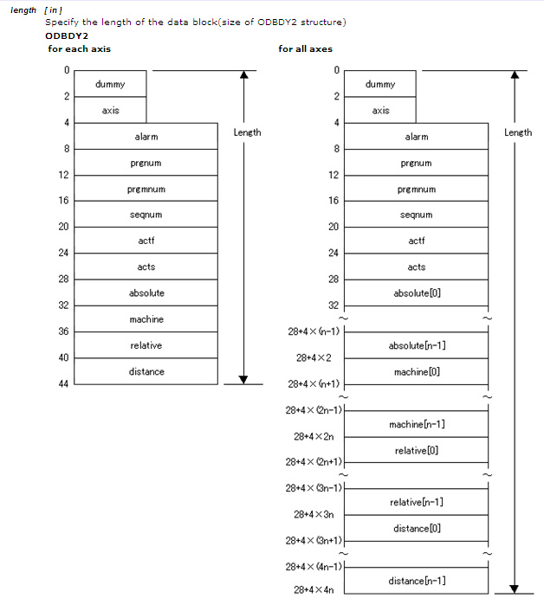

输出
输出一个ODBDY_1类的对象，其内容包括了上表中所列的相关信息。
(1)public class ODBDY_1
{
public short dummy;
public short axis; /* axis number */
public short alarm; /* alarm status */
public short prgnum; /* current program number */
public short prgmnum; /* main program number */
public int seqnum; /* current sequence number */
public int actf; /* actual feedrate */
public int acts; /* actual spindle speed */
public FAXIS pos = new FAXIS();
}
其中，
public class FAXIS
{
[MarshalAs(UnmanagedType.ByValArray,SizeConst=MAX_AXIS)]
public int[] absolute; /* absolute position */
[MarshalAs(UnmanagedType.ByValArray,SizeConst=MAX_AXIS)]
public int[] machine; /* machine position */
[MarshalAs(UnmanagedType.ByValArray,SizeConst=MAX_AXIS)]
public int[] relative; /* relative position */
[MarshalAs(UnmanagedType.ByValArray,SizeConst=MAX_AXIS)]
public int[] distance; /* distance to go */
}

(2) public class ODBDY_2
{
public short dummy ;
public short axis ; /* axis number */
public short alarm ; /* alarm status */
public short prgnum ; /* current program number */
public short prgmnum ; /* main program number */
public int seqnum ; /* current sequence number */
public int actf ; /* actual feedrate */
public int acts ; /* actual spindle speed */
public OAXIS pos = new OAXIS();
}
其中，
public class OAXIS
{
public int absolute ; /* absolute position */
public int machine ; /* machine position */
public int relative ; /* relative position */
public int distance ; /* distance to go */
}

函数返回值
如果一切正常，则返回EW_OK。

代码
class Program
{
static void Main(string[] args)
{
ushort Flibhndl = 0;

// 返回值
short ret;

// 获取库句柄 ( Ethernet ) 并进行连接
ret = Focas1.cnc_allclibhndl3("192.168.0.224", 8193, 10, out Flibhndl);
if (ret != Focas1.EW_OK)
{
Console.WriteLine("发生异常，请检查！");
return;
}

#region cnc_rddynamic

Focas1.ODBDY_1 dynadata = new Focas1.ODBDY_1();

ret = Focas1.cnc_rddynamic(Flibhndl, Focas1.ALL_AXES, 24 + 4 * 4 * Focas1.MAX_AXIS, dynadata);
// Display selected coordinate value
Console.WriteLine(String.Format("X绝对位置{0:F3}", dynadata.pos.machine[0] / 1000.0));
Console.WriteLine(String.Format("Y绝对位置{0:F3}", dynadata.pos.machine[1] / 1000.0));
Console.WriteLine(String.Format("Z绝对位置{0:F3}", dynadata.pos.machine[2] / 1000.0));
Console.WriteLine(String.Format("X相对位置{0:F3}", dynadata.pos.relative[0] / 1000.0));
Console.WriteLine(String.Format("Y相对位置{0:F3}", dynadata.pos.relative[1] / 1000.0));
Console.WriteLine(String.Format("Z相对位置{0:F3}", dynadata.pos.relative[2] / 1000.0));
Console.WriteLine(String.Format("X机械位置{0:F3}", dynadata.pos.machine[0] / 1000.0));
Console.WriteLine(String.Format("Y机械位置{0:F3}", dynadata.pos.machine[1] / 1000.0));
Console.WriteLine(String.Format("Z机械位置{0:F3}", dynadata.pos.machine[2] / 1000.0));
// Display active feedrate

Console.WriteLine(String.Format("进给率{0}", dynadata.actf.ToString()));

#endregion
}
}

